I
I
MONAS Ero INVISIBILE

GENNAIo 2022

Introduzione
Nel nome del Padre e del Figlio e dello Spirito Santo. Amen.

Pregare per i giovani spesso e volentieri significa lamentarsi di loro in modo pio e santo. In questo mese proviamo, invece, a ricordarci di loro perché possano fare sempre incontri significativi: incontri che li aiutino a sognare senza essere umiliati, a osare senza essere usati, a impegnarsi senza essere sfruttati, a desiderare il futuro trasformando il presente. Questo monastero invisibile è il nostro impegno a pregare perché ci fidiamo dello Spirito Santo e delle intuizioni che Egli mette nel cuore e nella freschezza di chi è più giovane.

Invocazione allo Spirito Santo
Vieni Spirito di Vita, Vieni Spirito di Tenerezza, Vieni Spirito di Dio! Vieni Signore e dammi chiarezza, vieni e fammi luce. Vieni Signore e dammi leggerezza, vieni e fammi vento. Vieni Signore e dammi concretezza, vieni e fammi terra. Vieni e stai con me, almeno per questo giorno, per questo tempo, dammi il respiro ampio del mondo, dammi occhi attenti, dammi un cuore che batte al tuo ritmo. Vieni Spirito di Dio!

Brano biblico
Dal Vangelo secondo Giovanni (20,3-8)
Pietro allora uscì insieme all'altro discepolo e si recarono al sepolcro. Correvano insieme tutti e due, ma l'altro discepolo corse più veloce di Pietro e giunse per primo al sepolcro. Si chinò, vide i teli posati là, ma non entrò. Giunse intanto anche Simon Pietro, che lo seguiva, ed entrò nel sepolcro e osservò i teli posati là, e il sudario - che era stato sul suo capo - non posato là con i teli, ma avvolto in un luogo a parte. Allora entrò anche l'altro discepolo, che era giunto per primo al sepolcro, e vide e credette.

Meditazione
Pietro e il discepolo senza nome: l’autorità degli adulti e la freschezza della gioventù che corrono insieme. Se da una parte c’è chi arriva prima, dall’altra chi entra per primo. È come se quella soglia fosse uno spartiacque, un luogo-limite da superare e che spaventa. Pietro entra con sicurezza, ma l’altro discepolo ha bisogno di più tempo e il tempo guadagnato nella corsa non corrisponde a un guadagno nell’avvicinarsi. È la sicurezza silenziosa di Pietro, che pure non ha ancora compreso tutto, a dare all’altro l’ultima spinta, quello decisiva per entrare: “allora entrò anche l’altro discepolo”. Tante volte questo basta, che uno non si ponga a maestro di vita, ma a testimone di fiducia, che non spieghi il mistero a parole, ma che conservi le stesse in un silenzio vicino. Pietro è presente, questo basta all’altro discepolo e lui entra, vede e crede, per conto proprio, non sulle parole ma sulla strada aperta dal compagno più anziano. Pietro e l’altro discepolo danzano insieme su ritmi che diversi, uno più lento e uno più veloce. Spesso succede questo: che i giovani arrivino prima, che intuiscano prima e poi si perdano nella realizzazione. Accade, a volte, perché mancano adulti che siano battitori di strada e non manipolatori di vita, uomini e donne che diano coraggio, fiducia, speranza per osare, che incoraggino i caduti a rialzarsi senza rimproverarne l’avventatezza. Se non hai mai incontrato un adulto così… cercalo più forte, perché ti sarà utile a superare la soglia della paura senza rimanere accecato, stordito, arrabbiato. Oppure… sii così.

PRENDI UN MOMENTO PER TE
A partire dal brano del vangelo e da questi spunti prenditi un tempo di meditazione personale: leggi e rileggi il brano, fallo scendere nel tuo cuore, chiediti come questo brano parla alla tua vita di oggi.

Ringraziamento
Padre di tenerezza,
che non ci chiami più servi ma amici:
aiutaci ad aprire il nostro cuore a Te
e donaci il coraggio di stare con Te,
per dare senso pieno alla nostra Vita.
Vogliamo inginocchiarci verso tutte quelle persone
che ci fai incontrare nel nostro cammino,
per condividere con loro
le gioie e i dolori, le angosce e le speranze
che le scelte ci chiedono,
nella speranza di vivere sempre
con un cuore libero e responsabile.

Intercessioni
Apriamo il nostro cuore nella preghiera perché il Signore ci dia sempre più la forza di realizzare nella nostra vita quel che ci suggerisce nell’incontro col Vangelo e che desideriamo vivere: Padre nostro accompagnaci.

- Signore, aiutami ogni giorno ad ascoltare la tua Parola, per discernere la Tua volontà nella mia vita. Preghiamo…
- Signore, aiutami a crescere nella dinamicità della tua amicizia, per accoglierti negli eventi della mia vita personale, familiare e sociale. Preghiamo…
- Signore, aiutami ad annunciare con la mia vita e le mie scelte ciò che ascolto, contemplo e vedo nella mia vita, nel creato e nelle mie relazioni. Preghiamo…
- Signore, aiutami a crescere con una fede libera e liberante, per seminare speranza e indicare a tutti la strada del vero senso del donarsi. Preghiamo…

Fatti figli nell’Unigenito Figlio di Dio preghiamo insieme: Padre nostro…

Orazione
Padre nostro che sei nei cieli, donaci il tuo Santo Spirito, perché la nostra vita assomigli sempre più al tuo Figlio venuto in mezzo a noi e possiamo diventare nel presente tuo segno e strumento di vita, leggerezza e concretezza. Amen.
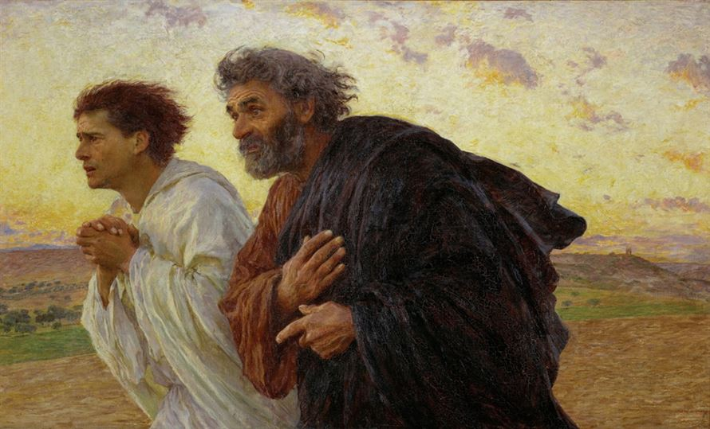

INTENZIONE DI PREGHIERA MENSILE
Se siamo adulti, preghiamo perché in noi si compia l’incontro significativo che i giovani attendono e desiderano e in noi ognuno possa vedere un discepolo vivo e felice del Signore.
Se siamo giovani, preghiamo perché in noi si compia la speranza e, lottando contro la paura, possiamo sempre camminare nella direzione del Vangelo, anche quando direzione ostinata e contraria rispetto al mondo.

